Тот же учитель, только на рабочем месте: как работает система наставничества в Службе 112 Москвы

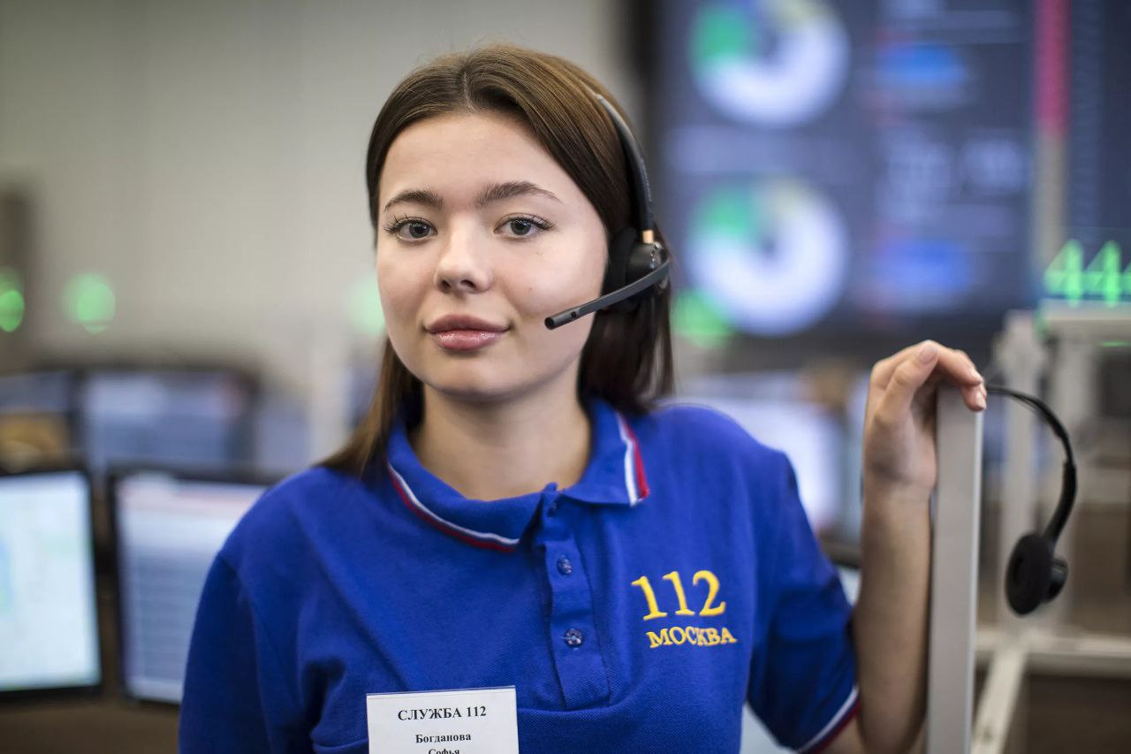

Кто такие наставники Службы 112 Москвы и в чем заключается их основная задача — рассказываем в нашем материале.
Год педагога и наставника в России посвящен профессии преподавателя в учебных заведениях, но не стоит забывать, что в каждой организации тоже есть своего рода учителя, которые обучают новых сотрудников и помогают им адаптироваться на рабочем месте.
В Службе 112 Москвы система наставничества интегрирована в процесс профессиональной подготовки специалистов по приему и обработке экстренных вызовов, который организован на базе Учебно-методического центра ГО и ЧС и самого учреждения.
Обучение оператора начинается с изучения основ, нормативных документов, специфики работы экстренных оперативных служб, видов происшествий и другой базовой информации.
Введение в практическую часть подготовки стартует еще на уровне ознакомления с транспортной и объектовой инфраструктурой города, алгоритмами опроса заявителей и работой в электронном журнале системы-112.
С новичками проводят занятия по моделированию различных ситуаций. Инструктор предстает в роли условного заявителя, при этом он может вести себя как не самый «идеальный» абонент, а изображать стрессовую реакцию или вовсе отказываться отвечать на вопросы. А обучающийся должен подобрать нужные слова и суметь получить необходимые для вызова служб данные.
Но одно дело — моделировать прием вызова с инструктором, а другое — вести диалог с настоящим человеком. И тут в Службе 112 Москвы также созданы комфортные условия для новичка. Его не погружают в реальную работу сразу же после изучения теории, ведь на оператора возложена ответственность за жизни и здоровье других людей. Введение в процесс происходит постепенно и называется это практическая подготовка в дежурной смене.

